a) Realiza un diagrama de flujo
b) Escribe el pseudocódigo

1. Leer 2 números diferentes y nos diga cual es el mayor de los 2.

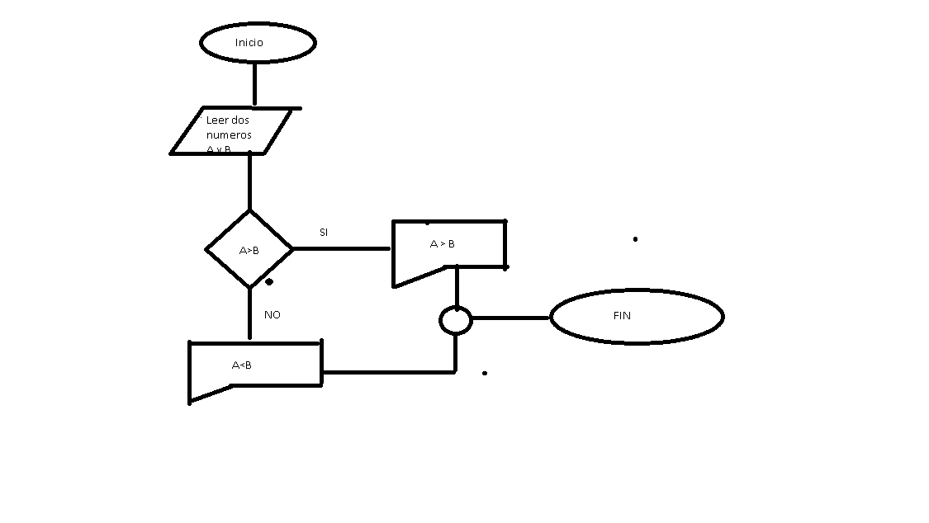
Inicio
Leer dos números A y B que haya introducido el usuario
¿A>B?
Si , A>B
No , B>A
Fin

2. Calcular la hipotenusa de un triángulo rectángulo, solicitando al usuario el valor de los lados.

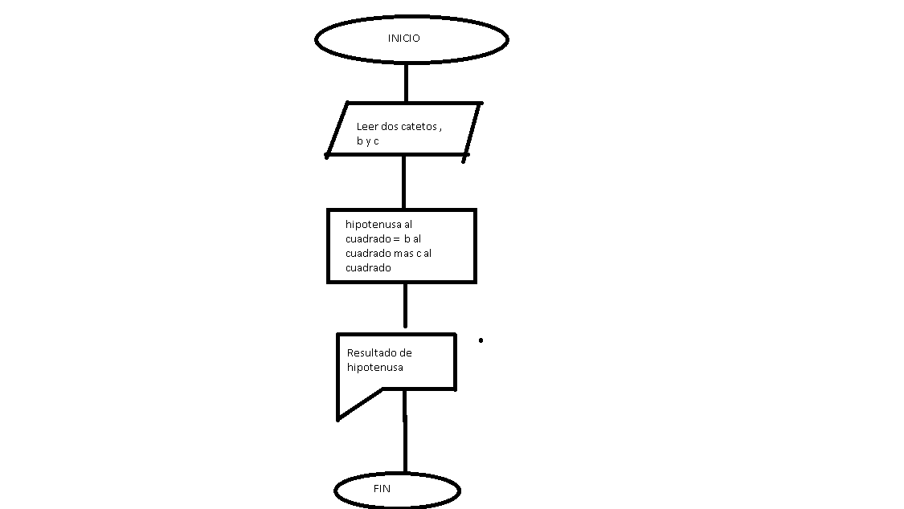
Inicio
Leer los dos catetos que te da el usuario
Usar un proceso para usar la formula de la hipotenusa
Mostrar el resultado de la hipotenusa
Fin

3. Sumar N números leídos por teclado. (N es un número también pasado por teclado)

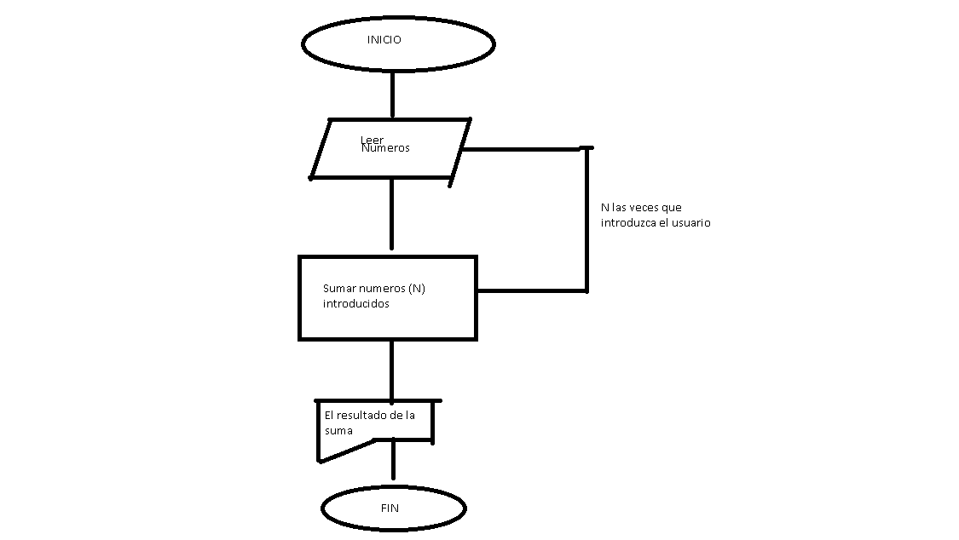
Inicio
Leer los números que introduzca el usuario en el teclado
Sumar los números introducidos (N) , sumando todos los números que introduzca el usuario
Mostrar el resultado de la suma
Fin

